TD 1 – Prise en main de QGIS® et création d’une carte de présentation d’un territoire

Sommaire

1. La gestion des données dans QGIS 3
1.1. Ajout d’une couche d’information géographique 3
1.1.1. Création d’une marque-pages pour faciliter l’accès aux fichiers 4
1.1.2. Ajouter des couches 4
1.2. Affichage de la composante géométrique et de la composante sémantique 5
1.3. Fichiers associés à un fichier de forme (shapefile) 7
1.4. Le format Geopackage (.gpkg) 8
1.5. Afficher des couches via des flux 8
1.5.1. Les données raster en flux WMS 8
1.5.2. Les flux sous forme de tuiles 9
1.6. Les données de l’IGN (téléchargement et sélection) 9
1.7. Sélection d’une partie des entités en fonction des attributs d’un champ 12
1.8. Exporter les entités sélectionnées – créer un nouveau jeu de données à partir d’une sélection 13
1.9. Fichier QGZ : fichier projet 14
1.10. Prendre connaissance des données 14
2. L’affichage des données dans QGIS 16
2.1. Le bloc COUCHES (#4 fig.1) 16
2.2. Les différentes utilisations du zoom 16
2.3. Modification simple de l’apparence des données spatiales 16
2.4. Étiquetage des données 18
3. La mise en page 19
ANNEXE 1 : Modification simple de l’apparence des données spatiales : raster 22
ANNEXE 2 : Etiquetage basé sur une sélection d’entités 23

Objectifs du TD

L’objectif du TD est triple :
- Prendre en main QGIS
- Connaître les grandes bases de données géographiques exploitables en France ;
- Savoir réaliser une carte de présentation d’un espace géographique à l’échelle du 250 000e en mobilisant ces différentes bases de données. Il s’agit donc ici de manipuler essentiellement des données qualitatives. Vous réaliserez à titre d’exercice une carte de présentation de la métropole de Lyon.
Vocabulaire du TD à maîtriser

Termes génériques SIG
Couche : terme utilisé pour désigner les données affichées et superposées dans un SIG (peut être en mode vecteur ou raster)
Entité : un objet sur la carte d’un jeu de données en mode vecteur (un point, une ligne ou un polygone) avec l’enregistrement (la ligne) correspondante dans la table attributaire
Table attributaire : une table comprenant des données décrivant les entités d’une carte (appelé simplement un tableau de données si elle n’est pas directement liée aux entités d’une carte)
Enregistrement : une ligne dans la table attributaire (correspond généralement à une entité sur la carte)
Champ : colonne dans la table attributaire permettant de qualifier les entités
Attribut : valeur alphanumérique qualifiant une seule entité (=la valeur d’une case dans la table attributaire)
Cellule : pixel dans un jeu de données raster
SCR : système de coordonnées de référence. Un SCR permet d’associer des coordonnées numériques à une position sur la surface de la Terre.

Termes spécifique utilisation logicielle des SIG, notamment via QGIS
Explorateur = browser en anglais = arborescence des dossiers et fichiers de l’ordinateur
Fichier shape (.shp) = fichier de forme = shapefile = jeu de données en mode vecteur
Flux WMS = flux qui correspondent à des données raster – Web Map Service
Flux WFS = flux qui correspondent à des données vecteur – Web Feature Service
Geopackage (.gpkg) = format de base de données géospatiales permettant de stocker plusieurs couches en mode vecteur ou raster.
Projet (.qgz) : fichier qui permet de sauvegarder un ensemble de couches et de traitements qui ont été effectués sur ces données (attention, le fichier projet ne sauvegarde que le chemin vers les différentes données/couches utilisées mais pas les données/couches elles-mêmes)
Long Term Realease (LTR) : version stable du logiciel, dont la maintenance est assurée (gestion des bugs etc.)
Symbologie : paramètres d’affichage d’un jeu de données (variables visuelles : couleur, taille, forme…)

Préparation de l’espace de travail

- Sur votre ordinateur, dans C://Documents/ créez un dossier « SIG_VotreNom », puis dans ce dossier créez un dossier nommé « TD1_LyonMetropole » (sans espaces ni caractères particuliers (ex. accents, %, *)) ;
- Dans « TD1_LyonMetropole » vous créez deux sous dossiers : « Data_Origine » et « Data_Produite ».
- Téléchargez les données du TD1 à partir du moodle et placez-les dans le dossier Data_origine.
- Décompressez le dossier, puis supprimez le dossier compressé. Placez directement tous les fichiers dans Data_Origine, il ne doit pas y avoir de dossier intermédiaire de type « Data_TD1 »
- Données à utiliser:
o Dpt69_38_42_01 : les limites de 4 départements (Rhône, Isère, Loire, L’Ain (source : IGN AdminExpress)
o CoursEau_classe_1_2 : les cours d’eau les plus important en France (source : BD Carthage, Sandre)
o LyonMet : les communes de la métropole de Lyon (source : IGN AdminExpress)
o MNT : modèle numérique du terrain – raster du relief (source : SRTM, NASA)

Quelques règles à respecter
- ATTENTION, on ne travaille jamais avec des fichiers enregistrés dans le dossier « Téléchargement » ou sur le bureau, toujours dans « Documents ».
- Nommer les fichiers et les dossiers avec des noms explicites, moins de 31 caractères et surtout sans espaces ni caractères particuliers (accents, %, *, etc.). D’une manière générale, le SEUL caractère spécial utilisable est l’underscore (« _ »). Exemple :
- Nom d’un dossier correct : Donnees_TD01_VotreNOM
- Nom d’un dossier à éviter : Données TD01 bon
Le non-respect de cette règle peut engendrer des dysfonctionnements de plusieurs outils, la perte ou le mauvais archivage de vos fichiers.
- Les données déposées dans « Data_Origine » ne doivent jamais être modifiées. L’ensemble des données créées ou modifiées doivent être enregistrées dans le dossier « Data_Produites ».

À la fin de chaque séance, pensez à compresser le dossier créé (et les données qu’il contient) et à le sauvegarder sur une clé USB ou sur l’espace qui vous est alloué sur Moodle.
Le plus pratique est de faire une archive (.zip) de l’ensemble TD (Clic Droit sur le dossier « C://Documents/SIG_VotreNom/TD01_LyonMetropole » puis Envoyer vers> Dossier Compressé). Chaque étudiant.e doit avoir accès à une copie de ce dossier compressé au début de chaque séance.
-> Il est nécessaire d’avoir au préalable enregistré tous les fichiers contenus dans le dossier zippé et d’avoir fermé les applications qui les utilisent (ex. word, QGIS).


Conseil pour faciliter la révision
- À chaque séance, téléchargez l’énoncé du TD sous format .docx et enregistrez-le dans le dossier créé pour la séance (ici ce sera TD1_LyonMetropole) ;
- Vous pouvez répondre aux questions directement dans le document word et, lorsque nécessaire, insérez les copies d’écran lorsque vous utilisez des nouvelles fonctions.

Pour imprimer l’ensemble de l’écran : touche Imprécran du clavier (sur certains ordinateurs : Fn + Imprécran).
Pour faire une copie d’écran de la fenêtre active (ex. une fenêtre outil) : combinaison Ctrl+Alt+Imprécran
Pour choisir la partie de l’écran à copier : touches Windows + Maj + S ou Outil Capture d’écran

La gestion des données dans QGIS

֎ Lancez QGIS3.44 à partir du menu Démarrer. C’est la dernière version Long Term Release (LTR) ou version long terme. Ces versions sont plus stables que les versions des tout derniers développements du logiciel disponible en ligne (ex : en ce moment la dernière version est 4.2).

Ajout d’une couche d’information géographique
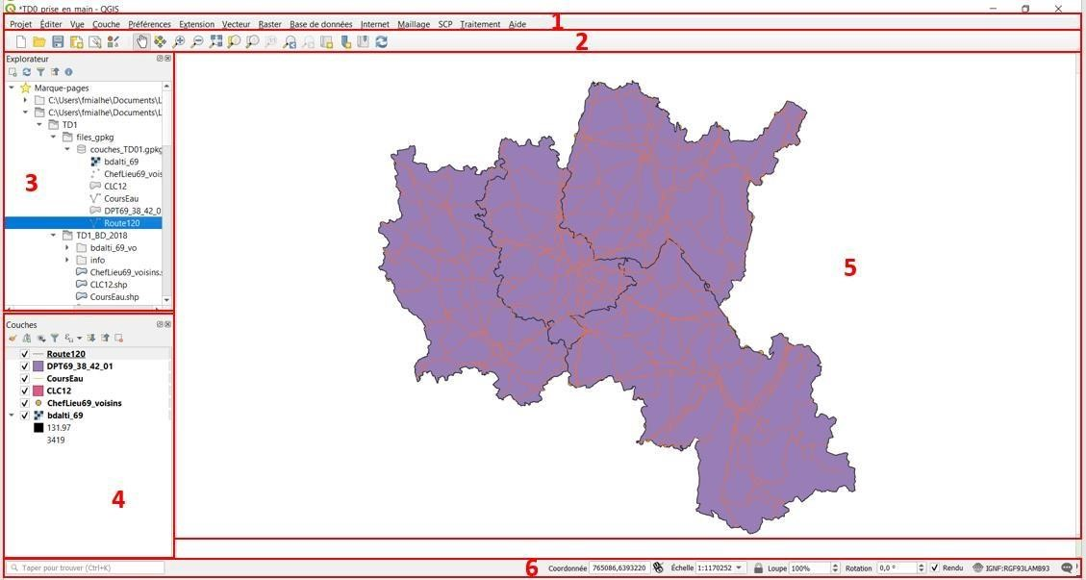
Figure 1 - Principaux blocs de l'interface de QGIS (#1 Barre de Menu / #2 Barres d’outils / #3 Explorateur de fichiers / #4 gestionnaire des couches / # 5 Affichage de la carte / #6 Barre d’état)
Vous trouvez des informations détaillées sur l’interface de QGIS dans le manuel utilisateur en ligne
Pour pouvoir afficher des couches dans QGIS, il faut commencer par les afficher dans l’explorateur (#3 sur la figure 1) qui se situe par défaut à gauche sur l’interface.

Pour info : Si un des panneaux (explorateur, couches…) disparait par erreur, ou si vous voulez en ajouter (statistiques, traitements…) rendez-vous dans le menu Vue > Panneaux et sélectionnez le panneau à afficher

Création d’une marque-pages pour faciliter l’accès aux fichiers
֎ Par un clic droit dans l’explorateur QGIS (fig 1#3) sur la ligne Marque-pages / Ajouter un répertoire… vous définissez dans le navigateur qui s’ouvre l’emplacement du dossier TD1_LyonMetropole puis cliquez sur Sélectionner un dossier.
Faite en sorte que le dossier « C://Documents/SIG_VotreNom//TD1_LyonMetropole » apparaissent dans les marque pages.
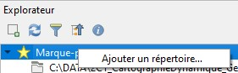
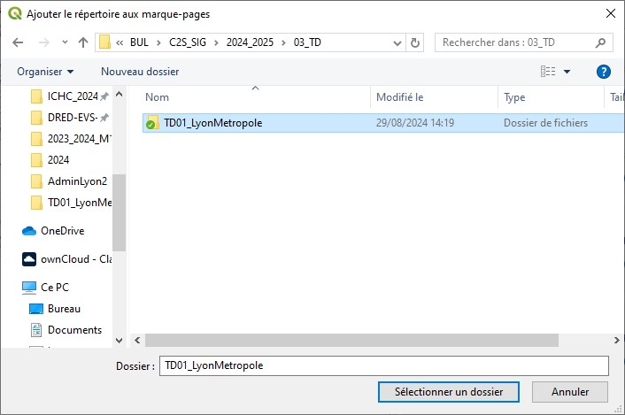

Ajouter des couches
Pour ajouter une couche : Double cliquez sur la couche ou bien faites la glisser jusqu’au gestionnaire de « couches » (#4 sur la figure 1) ou l’interface graphique (#5 sur la figure 1)

֎ Ajoutez la couche « Dpt69_38_42_01.shp» qui est dans le dossier Data_origine.

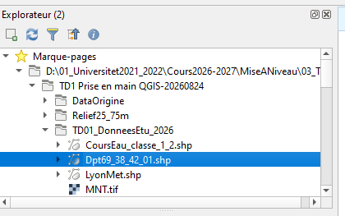
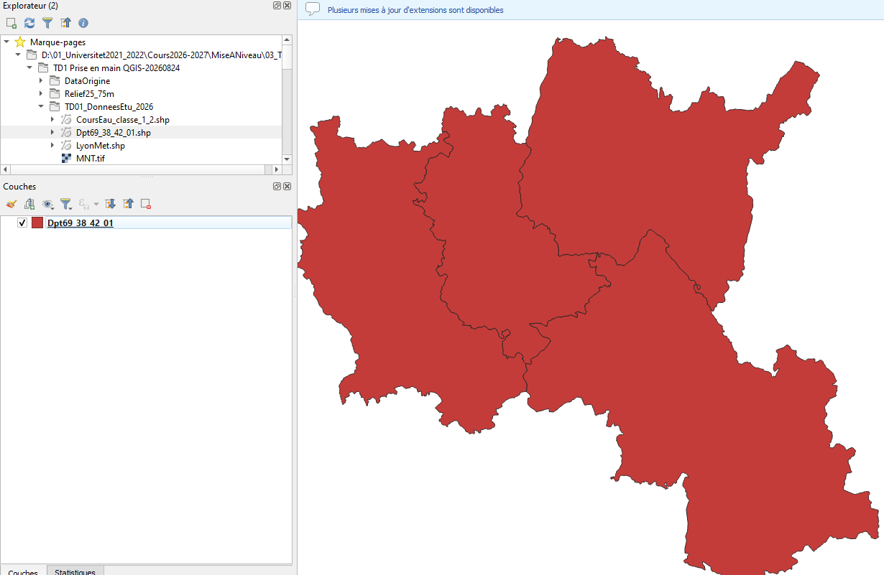

Affichage de la composante géométrique et de la composante sémantique
Rappel de cours : « Les données géographiques sont dotées de trois composantes :
- géométrique, qui précise la forme et l’extension du phénomène modélisé ;
- de localisation, qui est traduite par des coordonnées X et Y et renseigne sur la position exacte à la surface de la Terre du phénomène modélisé ;
- sémantique, qui traduit des propriétés qualifiant la nature et les caractéristiques du phénomène modélisé. Les phénomènes et objets du monde réel possèdent des propriétés et des caractéristiques qui sont mesurées, qualifiées, évaluées à travers des indicateurs. Cette composante sémantique est aussi appelée thématique. »
Aschan-Leygonie C., Cunty C., Davoine P.A., 2023. p.21

Vous voyez dans la partie « affichage de la carte » (#5 figure 1) la composante géométrique. Lorsque votre souris se déplace dans cette partie d’affichage de la carte, vous voyez les coordonnées s’afficher dans la barre d’état (#6 fig. 1), c’est la composante localisation.
֎ Pour observer la composante sémantique d’une seule entité : sélectionnez dans la partie couches (#4 fig. 1), la couche « Dpt69_38_42_01 », Sélectionnez l’outil « identifier des entités » 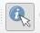, la description de l’entité sélectionnée apparaît dans une fenêtre « Résultats de l’identification ». Fermez la fenêtre « Résultats de l’identification ».
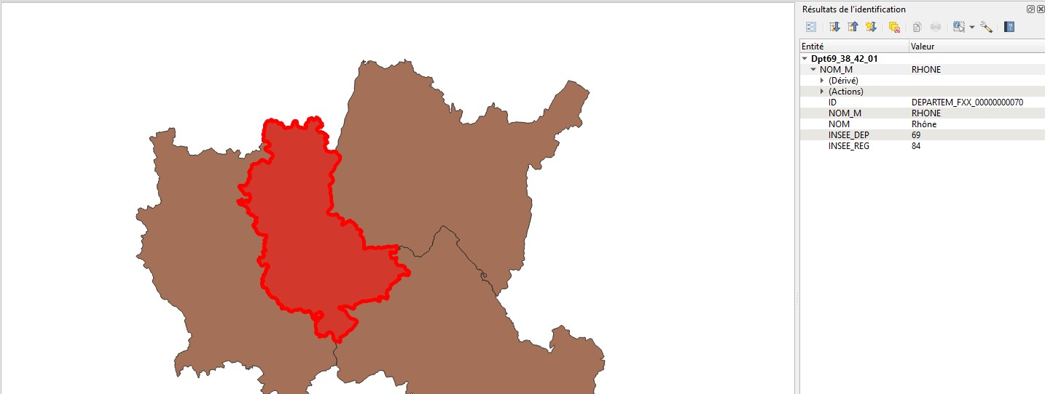
֎ Il est fréquent d’afficher la composante sémantique de toutes les entités et pour cela d’ouvrir la table attributaire de la couche. Affichez la table attributaire de la couche « Dpt69_38_42_01 ». Deux possibilités :
  - Sélection de la couche dans la partie « Couches », puis F6
  - Clic droit sur la couche dans la partie « Couches » > ouvrir la Table d’Attributs
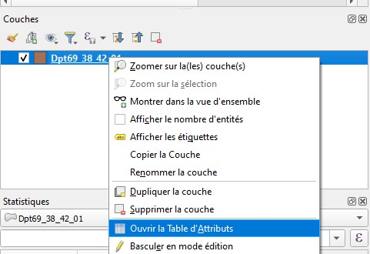

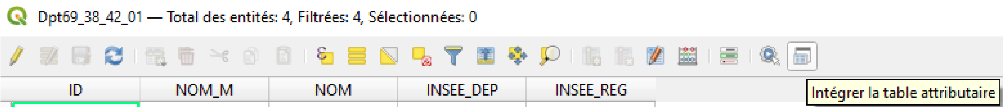


Conseil : intégrer la table attributaire à l’affichage dans QGIS (cela évite d’avoir la table attributaire dans une fenêtre indépendante et permet de voir simultanément la partie géométrique et sémantique) -> toutes les tables attributaires ouvertes s’affichent dans des onglets différents

Dans le tableau qui s’affiche, chaque ligne correspond à un enregistrement et vous observez que les lignes sont dynamiquement liées aux entités dans la partie d’affichage cartographique en sélectionnant un enregistrement (i.e. une ligne) dans la table attributaire (en cliquant sur le numéro de la ligne) ou une entité sur la carte (en utilisant
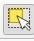
l’outil sélection )
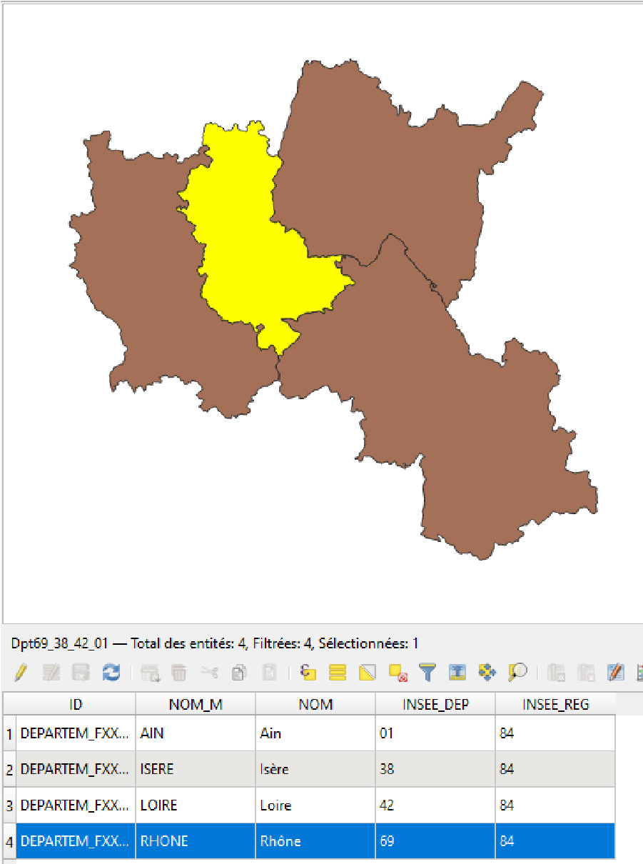
Combien y a-t-il d’entités dans la couche départements ? 4
Combien de champs décrivent les départements dans la table attributaire ?
Quel champ donne le code de la région dans laquelle se situe le département ?
D’après les attributs de ce champ, quel est le code de la région Auvergne-Rhône-Alpes ?

Fichiers associés à un fichier de forme (shapefile)
֎ Comparez l’affichage du dossier « TD1_LyonMetropole/Data_Origine » dans l’explorateur (#3 – fig. 1) QGIS avec celui de l’explorateur Windows. Observez le fichier « Dpt69_38_42_01.shp » à partir de l’explorateur Windows.
Explorateur Windows
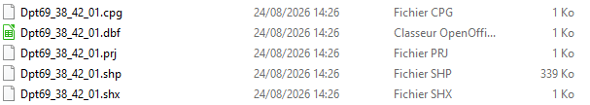
Explorateur de QGIS

Combien de fichiers portant le nom Dpt69_38_42_01.xxx apparaissent dans l’explorateur Windows ? 5
Combien de fichiers portant le nom Dpt69_38_42_01.xxx apparaissent dans l’explorateur QGis ?1

Ce fichier est un « shapefile » ou ce qu’on appelle parfois un « fichier de forme ». C’est un des formats de stockage des données vectorielles utilisé par QGIS (à l’origine il s’agit d’un format de fichier d’ArcGIS mais qui est devenu un standard de fait dans le monde de la géomatique). Il est accompagné des fichiers suivants :
*.shp | stocke les entités géographiques (composante géométrique)  Il s'agit du shapefile proprement-dit, c’est celui qui apparaît dans l’explorateur QGIS
*.dbf | (DataBaseFile) : stocke les données attributaires (consultable sous Excel) (composante sémantique)
*.shx | stocke les index des enregistrements du fichier ".shp"
*.prj | stocke la projection associée (composante de localisation)
*.sbn, *.sbx (facultatifs) | stockent des index n'existant qu'après une requête ou une jointure
*.xml (facultatif) | stocke les métadonnées relatives au shape

Le format shapefile nécessite au minimum 3 fichiers pour pouvoir s’afficher dans QGIS :
- un fichier principal (.shp)
- un fichier d'index (.shx)
- un fichier de données tabulaires que l’on appelle des attributs (.dbf)

Dans l’explorateur QGis, seul le fichier .shp apparaît, mais ce fichier est valide si, et seulement si, il est accompagné des fichiers portant le même nom avec les extensions .shx, .dbf a minima.

Attention si vous supprimez un fichier via l’explorateur QGIS, il est effacé de votre disque dur.
En revanche si vous supprimez une couche de la fenêtre couche il n’est simplement plus affiché dans cette fenêtre.


Il est recommandé de faire les copies, transferts et suppressions de données géographiques avec l’explorateur QGIS plutôt qu’avec l’explorateur Windows. L’explorateur QGIS se charge de copier tous les fichiers associés à une couche (.shp + .dbf, +shx). Si vous le faites avec l’explorateur Windows vous risquez d’oublier certains fichiers.

Le format Geopackage (.gpkg)
Le format Geopackage est un format ouvert, […], qui permet de stocker au sein d’un seul et même fichier plusieurs jeux de données d’information géographique (au lieu de plusieurs fichiers par jeu de données comme dans le format shapefile) de différente nature (par exemple, des données vecteur de géométries différentes), ainsi que leurs métadonnées. Cela permet de centraliser et de mieux organiser les jeux de données utilisés relatifs, par exemple, à un même thème ou un même territoire »
Aschan-Leygonie C., Cunty C., Davoine P.A., 2023. p.145

Un point important est donc qu’un fichier Geopackage (.gpkg) peut contenir des couches vecteurs et rasters. Un autre aspect utile est qu’un seul fichier .gpkg contient tous les jeux de données, il est plus facile à transmettre à un autre utilisateur de QGIS par exemple.
De nombreux jeu de données sont diffusées dans ce format.

Afficher des couches via des flux
QGis permet également de visualiser directement des données accessibles via des serveurs internet. On utilise alors des flux qui peuvent correspondre à des données raster (WMS) ou vecteur (WFS).
Intérêt des flux
o Permettent de ne pas télécharger des données géographiques qui sont parfois lourdes.
Inconvénient
o Nécessitent d’avoir une bonne connexion à internet - pour éviter que le temps de chargement ne soit trop long
Vous allez afficher le relief grâce à ce type de flux.

Les données raster en flux WMS
֎ Dans l’explorateur (#3 – fig. 1) de QGIS, faites un clic droit sur > Nouvelle connexion… >
Dans le champ « Nom », indiquez Alti dans « URL », copiez l’ adresse ci-dessous puis cliquez sur OK : https://data.geopf.fr/wms-r/wms?service=wms&version=1.3.0&request=GetCapabilities

apparaît comme une nouvelle ressource de flux WMS.
Par la petite flèche à gauche de « Carte du relief »
- déroulez le contenu de cette ressource qui contient tous les flux proposés par l’IGN
- choisissez le flux : « Altitude» (double clic ou cliquer-glisser vers le gestionnaire de couches pour l’ajouter) -> Ici il s’agit d’un Modèle Numérique de Terrain en 3D (MNT) dans lequel chaque pixel est associé une valeur d’altitude.
A partir de ce MNT, les SIG sont capables de calculer des données dérivées (ex : pente, estompage…). Ces données dérivées du MNT sont également proposées en flux. Ajoutez le flux « Estompage » qui permet de mieux mettre en évidence le relief sur la carte (mettez la couche Estompage au-dessus de la couche Altitude pour visualiser l’effet de l’estompage).

Pour information, les données de flux ne peuvent pas être modifiées.

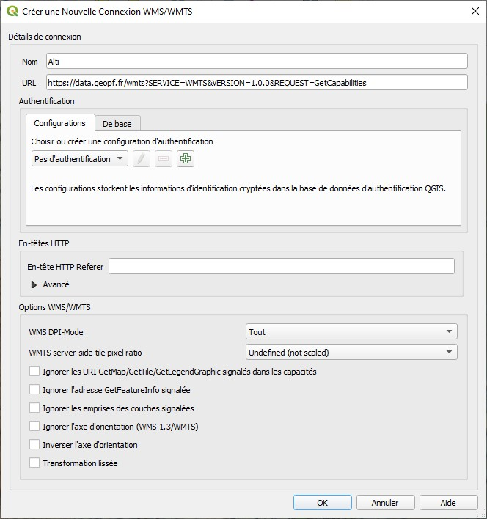

Affichez aussi le flux « Corine Landcover – France métropolitaine – 2018 », qui permet de visualiser l’occupation du sol.

Les flux sous forme de tuiles

֎ Un flux directement intégré dans QGIS est la base de données OpenStreetMap, celle-ci est un projet de carte ouverte et collaborative. Elle peut être affichée sous forme de tuiles raster (c’est-à-dire des images dont le contenu change en fonction du niveau de zoom).
Pour cela dans l’explorateur (#3 – fig. 1) de QGIS, déroulez le contenu (en cliquant sur le petit triangle à gauche)
et ajoutez Open Street Map par un double clic ou par un cliquer-glisser vers le gestionnaire de couche. Mettez-le en premier dans la fenêtre Couches, afin que vous puissiez voir la couche.

Les données de l’IGN (téléchargement et sélection)
En France, l’IGN est un des principaux fournisseurs de données géographiques « de référence », une grande partie d’entre elles est désormais diffusée librement. Vous trouvez les données de l’IGN en ligne sur DataGouv. C’est une ressource importante pour vos réalisations cartographiques sur la France.

Nous allons réaliser le téléchargement et la préparation d’un jeu de données à partir de ce que fournit l’IGN, les autres données ont été préparées par nos soins.
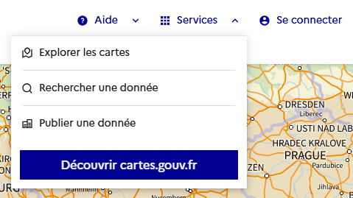
֎ Suivez la démarche ci-dessous et téléchargez le découpage administratif du territoire français (commune, arrondissement départemental, département, région...) : ADMIN-EXPRESS-COG-CARTO pour la France métropolitaine (édition 2026 par territoire France Métropolitaine) et enregistrez le dans le dossier « DataOrigine » :
- Se rendre sur cartes.gouv.fr et choisir « Rechercher une donnée » dans la rubrique Services

- Dans la barre de recherche, saisir « Admin Express ».
- Sélectionner ADMIN EXPRESS dans les résultats. Ce jeu de données de l’IGN contient les principaux découpages administratifs français : communes, départements, régions, etc.
- Dans la fiche du jeu de données, repérer la rubrique « Téléchargements » (ne pas choisir les rubriques WMS, WFS ou autres services en ligne).
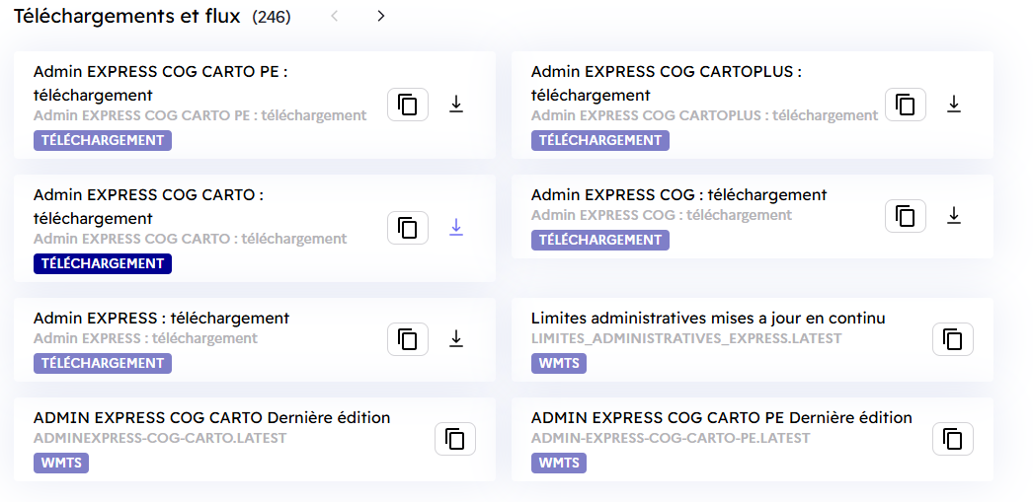
- En utilisant les filtres choisir
- l’emprise géographique (ZONE) souhaitée (France métropolitaine) puis télécharger le fichier
- le format informatique (FORMAT) : geopackage (gpkg). À noter : depuis la version 4 d’ADMIN EXPRESS, l’IGN ne diffuse plus ce produit au format Shapefile.
- le système de coordonnées (pour la France métropolitaine à partir de 2025 : RGF93 v1 / Lambert-93 – France et avant 2025 IGNF:LAMB93)
Puis sélectionner les données d’ADMIN EXPRESS de 2026 : ADMIN-EXPRESS-COG-CARTO_4-0__GPKG_LAMB93_FXX_2026-01-01, puis les télécharger via le lien qui s’affiche : ADMIN-EXPRESS-COG-CARTO_4-0__GPKG_LAMB93_FXX_2026-01-01.7z

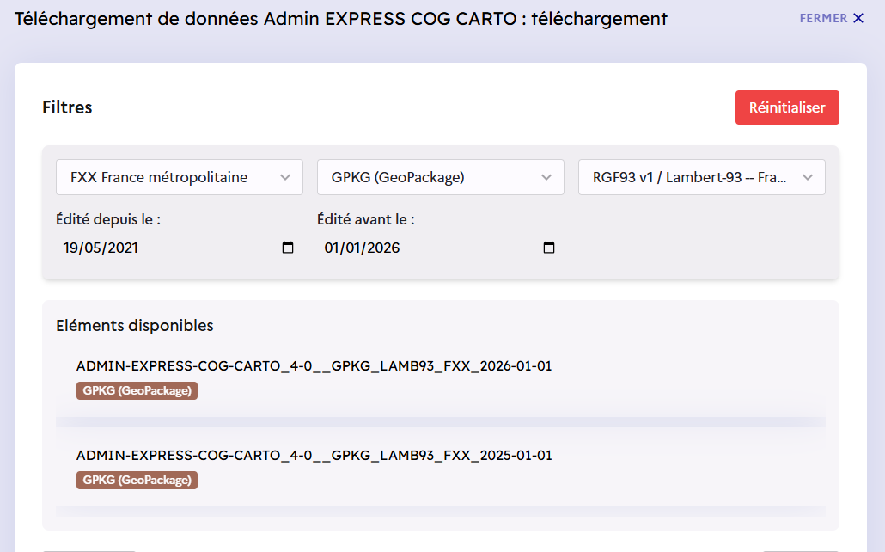
- Une fois le fichier téléchargé dans le dossier « DataOrigine », il est nécessaire de le décompresser. Les données de l’IGN sont compressées avec le logiciel 7-zip (.7z) et il est faut utiliser ce logiciel pour les décompresser. Penser à supprimer le fichier .7z après l’avoir décompressé (le logiciel est normalement disponible via un simple clic droit sur le fichier à décompresser, sinon après avoir ouvert 7-zip).
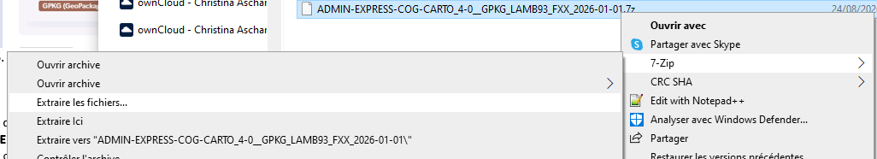
- Enfin, les données de l’IGN ne sont pas toujours directement utilisables dans QGIS à partir de leur dossier d’origine (il y a des noms de dossiers qui sont trop long et des caractères qui sont mal supportés par QGIS). Pour éviter des problèmes, déplacer le fichier .gpkg au premier niveau du dossier « Data_Origine ». Le fichier gpkg se trouve dans un dossier nommé 1_DONNEES_LIVRAISON_2026-06-00516 (chemin \ADMIN-EXPRESS-COG-CARTO_4-0__GPKG_LAMB93_FXX_2026-01-01\ADMIN-EXPRESS-COG-CARTO_4-0__GPKG_LAMB93_FXX_2026-01-01\ADMIN-EXPRESS-COG-CARTO\ 1_DONNEES_LIVRAISON_2026-06-00516)

֎ Dans QGIS, ajoutez le jeu de données des « commune » en déroulant l’arborescence à partir de
l’explorateur (#3 – fig. 1)
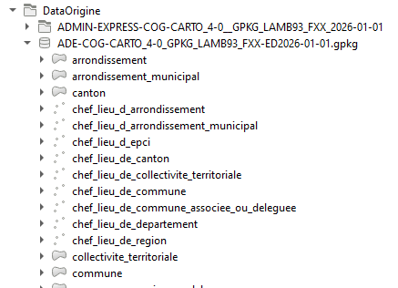

NB. Dans la fenêtre Couche (#4 – fig. 1) la couche des communes s’affiche avec un cadre en ligne discontinue (en tireté) et si vous changez l’échelle d’affichage pour une plus petite échelle, par exemple l’ensemble de la France, les communes ne s’affichent plus dans la fenêtre Carte (#5 – fig. 1).
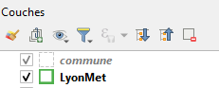
Cela est dû au fait que la couche n’est visible qu’à partir d’une échelle donnée.
֎Faites un clic droit sur la couche et choisissez « Echelle de visibilité de la couche »
- A partir de quelle échelle les communes sont elles-visibles sur la carte ? 1/400 001
֎ Changez la valeur numérique de l’échelle dans la barre d’état (#4 – fig. 1), par exemple pour 1:500 000 puis pour 1:250 000 et observez l’effet.
NB. Il est possible de décocher l’option échelle de visibilité.

- Combien d’entités contient la couche « commune » ?
Rappel : Faites un clic droit sur la couche dans le bloc « Couches » (#4 sur la Figure 1) et choisissez « Ouvrir la table d’attributs » ou F6 ; le nombre total des entités est indiqué en haut de la table.

- Comment s’appelle le Champ qui donne le code de la région dans lequel se trouve chaque commune ?

Sélection d’une partie des entités en fonction des attributs d’un champ
֎ Vous allez sélectionner uniquement les communes de la région AURA. Pour cela, dans les outils de la table
attributaire, vous allez « sélectionner les entités en utilisant une expression » via l’outil

Dans la fenêtre qui s’ouvre (voir figure ci-dessous), sélectionnez dans la partie centrale dans « Champs et Valeurs », le champ qui contient le code de la région dans laquelle se situe la commune (double clic), puis sur l’opérateur ‘ =’ en dessous de l’expression à gauche, puis cliquez sur « tous uniques » à droite de la fenêtre, et double cliquez sur le code ‘84’ qui vient s’ajouter à l’expression à gauche.
Cliquez ensuite sur « Sélectionner des entités »
Ainsi vous avez sélectionné toutes les entités dont le champ ‘code_insee_de_la_region’ contient la valeur ‘84’ c’est-à-dire toutes les communes de la région AURA (Auvergne-Rhône-Alpes).
Vous pouvez voir dans la table attributaire combien d’entités ont été sélectionnées (en haut de la table attributaire, dans a barre d’état).

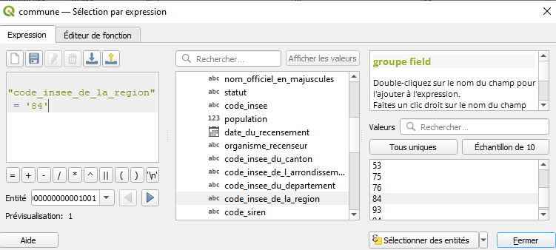
Combien y a-t-il de communes en AURA ?

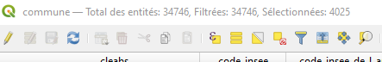

Exporter les entités sélectionnées – créer un nouveau jeu de données à partir d’une sélection
֎ Vous allez exporter ces entités sélectionnées sous forme d’un fichier shape. Pour cela dans le gestionnaire de couche (#4 – fig. 1), clic droit sur la couche des communes > Exporter> Sauvegarder les entités sélectionnées sous…>. Dans la fenêtre qui s’ouvre :
Format : choisissez le format ESRI Shapefile
Nom du fichier : par le bouton « … » en fin de ligne recherchez le dossier Data_Produites et nommez le fichier communes_AURA
SCR : Vérifiez que le SCR est bien EPSG :2154 - RGF93 / Lambert-93

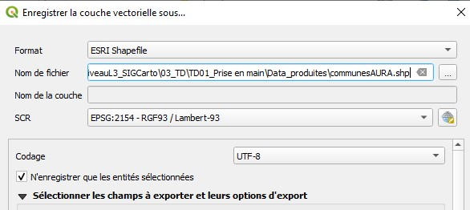

֎ Supprimez des couches de l’affichage : dans le gestionnaire des couches, sélectionnez la ou les couches à supprimer de l’affichage puis ou CTRL+D
- la couche « commune » dont vous n’avez plus besoin
- la coche OpenStreetMap : cette couche ne sera plus utilisée dans la suite du TD
֎ Depuis l’explorateur Windows, supprimez le dossier « ADMIN-EXPRESS-COG-CARTO_3-
2__SHP_LAMB93_FXX_2023-05-03 » de votre dossier « Data_origine ». Ces données sont très volumineuses et vous n’aurez pas nécessairement assez de place pour les stocker sur une clé ou sur votre espace sur Moodle. Elles ne peuvent pas être supprimées quand QGIS est ouvert.

֎ Ajoutez l’ensemble des autres couches qui se trouve dans Data_Origine à la « gestionnaire des couches » (#4) ou à la fenêtre « Affichage de la carte » (#5) (les couches s’affichent dans les deux fenêtres)

Récapitulons, vous devez avoir affiché maintenant les couches suivantes dans le gestionnaire de couches :
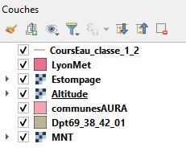

Fichier QGZ : fichier projet
Il est recommandé de créer un projet lorsque vous manipulez des couches dans un objectif précis, ici la réalisation des exercices de TD. Un projet, dans QGIS, consiste en un fichier dont le format est QGZ. Vous trouverez les options relatives aux projets dans le menu Projet.
A quoi sert-il ? Lorsque vous ouvrirez un fichier QGZ, vous retrouverez l’environnement de travail dans QGIS tel que vous l’aurez laissé lors de la dernière sauvegarde. Vous retrouverez ainsi : les couches, les symbologies telles qu’elles apparaissent au moment du dernier enregistrement. Cela permet de gagner du temps en évitant d’avoir à rechercher puis afficher les couches et modifier les symbologies. C’est donc essentiellement pour un gain de temps que ce fichier existe. Attention un projet (fichier QGZ) ne contient aucune donnée géographique en elle-même. Si entre le moment de la sauvegarde et le moment de l’ouverture du fichier QGZ, vous avez déplacé ou supprimé une ou plusieurs couches (fichier gpkg par exemple), celles-ci ne s’afficheront pas. En d’autres termes, ce fichier n’enregistre que des liens vers les couches et les options de symbologie (par exemple, afficher les points d’une certaine taille), raison pour laquelle c’est un fichier dont le poids (en octets) est faible.
֎ Enregistrez votre projet dans le dossier « Data_Produites » sous le nom « TD1_PriseEnMain.qgz ». Pensez régulièrement à enregistrer le projet au cours de la séance de TD (Ctrl +S ou )
֎ Fermez le logiciel QGIS
֎ Redémarrez QGIS 3.44 (attention de bien choisir la bonne version) à partir de la barre de recherche en bas à gauche du PC.
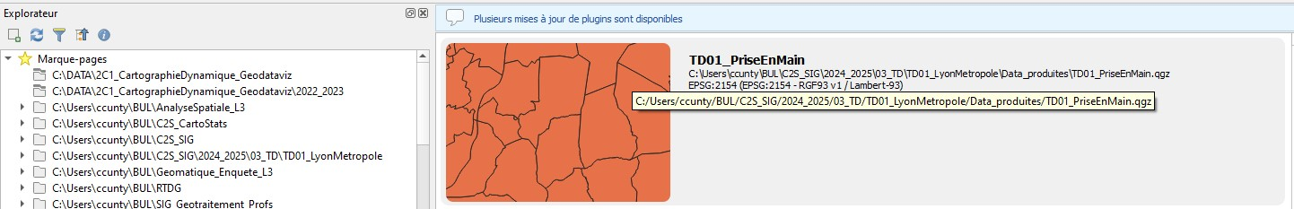

֎ Ouvrez le fichier de projet en double-cliquant dessus sur la partie à droite de l’explorateur (#3 – fig. 1). Vous devez retrouver alors toutes les couches chargées dans la fenêtre « Couches ».

Prendre connaissance des données
֎ Complétez le tableau (feuille A3) pour prendre connaissance des données. Ce tableau contient les métadonnées (informations qui décrivent les données ou « données sur les données » !)

Pour vous aider à caractériser les données :
*Dans l’explorateur de QGIS (#3 – fig. 1), vous pouvez voir qu’une petite icône précède chaque fichier, elle vous aide à identifier les modes de représentation et les géométries Raster ; Points ; Lignes ; Polygones

** Pour connaître le nombre d’entités d’une couche vecteur, faites un clic droit sur la couche dans le bloc « Couches » (#4 sur la fig.1). Ensuite, deux possibilités. 1. afficher les propriétés ; dans l’onglet Information, vous trouverez un décompte d’entités. 2. Choisissez « Ouvrir la table d’attributs » ; le nombre total des entités est indiqué en haut du tableau.
Pour connaître le nombre de pixels et la résolution d’un fichier raster, consultez l’onglet Informations dans la fenêtre Propriétés de la couche. Largeur et hauteur indiquent le nombre de pixels en ligne et en colonne, la taille du pixel donne la résolution.

Fichier | Raster  (R) ou  Vecteur  (V) – | Géométrie si Vecteur  (P, L, Z)* | Contenu thématique (à quel « objet » de la réalité correspond une entité) | Nombre  d’entités (V) ou de pixels( R) et résolution** | Producteur de la donnée | Nom de la BD d’origine Nom du fichier d’origine | Territoire couvert par le jeu de données au départ | Adresse de téléchargement  Infos | Traitements effectués à partir de la BD d’origine
Dpt69_38_42_01 | V | Z | Département | 4 | IGN | AdminExpress_CO  G_CARTO/ DEPARTEMENT.sh  p | France | https://geoservices.ign.fr/adminexpress#telechargement décrit le découpage administratif (Régions,  Départements,Communes…) du territoire métropolitain et ultramarin. Sa géométrie est celle de la BD CARTO® de l’IGN. | Sélection des 4 départements à partir de la BD à l’échelle de la France
Communes_AURA |  |  |  |  |  |  |  | https://geoservices.ign.fr/adminexpress#telechargement décrit le découpage administratif (Régions, Départements,Communes…) du territoire métropolitain. Sa géométrie est celle de la BD CARTO® de l’IGN, les codes sont conformes au code officiel géographique publié par l’INSEE.
MNT |  |  |  | 1923 x1231 cellules d’une taille de  650*900 m  environ | NASA/ SRTM | SRTM / DEM  Digital Elevation  Database | Monde | https://www.diva-gis.org/gdata https://srtm.csi.cgiar.org/ | Aucun
Cours d’eau de classe 1 et 2 |  |  | Cours d’eau les plus importantes |  | Sandre : Service d’administratio n Nationale des données et références sur l’eau | BD Carthage | France | https://www.sandre.eaufrance.fr/missions-et-organisation-dusandre  L’entité hydrographique est un cours d’eau naturel ou aménagé, un bras naturel ou aménagé, une voie d’eau artificielle (canal,…) | Sélection des cours d’eau de la classe 1 et 2 (au total il existe 7 classes de cours d’eau dans la base de données)
LyonMet |  |  |  |  | IGN | AdminExpress  EPCI.shp | France | https://www.data.gouv.fr/fr/datasets/adminexpress/#_ | Sélection de la Métropole de  Lyon dans les EPCI  (Etablissements Publics de Coopération  Intercommunale de France)

L’affichage des données dans QGIS

Pour vous repérer dans l’interface (#) voir la fig.1.

Le bloc COUCHES (#4 fig.1)
Le Bloc couches dispose de plusieurs outils dont nous verrons l’utilité plus tard dans le cours.
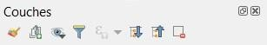
֎ Organisez les couches pour améliorer la visibilité en jouant sur l’ordre d’affichage. Faites glisser les couches dans le bloc pour aboutir à un ordre satisfaisant, c’est-à-dire, qui permette de voir le contenu de chacune. En général les couches se superposent dans l’ordre suivant (du haut vers le bas) : Point, Ligne, Surface, Raster. L’estompage doit toujours être placé au-dessus de la couche d’altitude. Décochez pour l’instant l’affichage de la couche « altitude ».

Les différentes utilisations du zoom
La barre d’outils « navigation cartographique ». #2
Elle permet de réaliser des opérations courantes telle que le déplacement sur la vue cartographique : déplacement latéral de manière libre (1er outil, la main) ou selon une sélection (2°outil) ou une échelle (3ème et 4ème outils, les zoom et de-zoom).
L’outil suivant 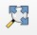consiste à zoomer sur l’ensemble des couches affichées. C’est une fonction dont vous percevrez rapidement l’utilité
1er test à faire quand on ne voit plus rien s’afficher dans la fenêtre cartographique

Zoom sur la couche
֎Utilisez la couche délimitant la métropole de Lyon pour effectuer un centrage de l’affichage sur les entités de la couche ( ou Clic Droit sur la couche dans le bloc COUCHES > Zoom sur la couche). Cette manipulation permet d’afficher à l’écran en totalité les entités de la couche (utile par exemple lorsqu’elles ne sont plus visibles à l’écran) = même fonctionnement que Zoom sur l’emprise totale, mais pour une seule couche. Revenez à une vue générale (
).

Zoom selon une échelle donnée
Vous allez réaliser une carte à l’échelle du 1/ 250 000.
֎ Réglez l’échelle d’affichage dans la barre d’état (#6, fig. 1)
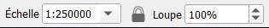

Modification simple de l’apparence des données spatiales
Dans cette partie, sera abordée la modification de l'apparence des données.

1. Données vecteur – Symbole unique (toutes les entités sont représentées de la même façon)
֎Faites un clic droit sur la couche >Propriétés ou double clic sur la couche ; rubrique Symbologie/ Symbole Unique
- Modifiez l’apparence graphique de la couche des départements pour l'afficher sans fond et avec un contour de couleur. Voir Figure 2. NB. Bien sélectionner la ligne « Remplissage simple » pour avoir accès aux différentes options.
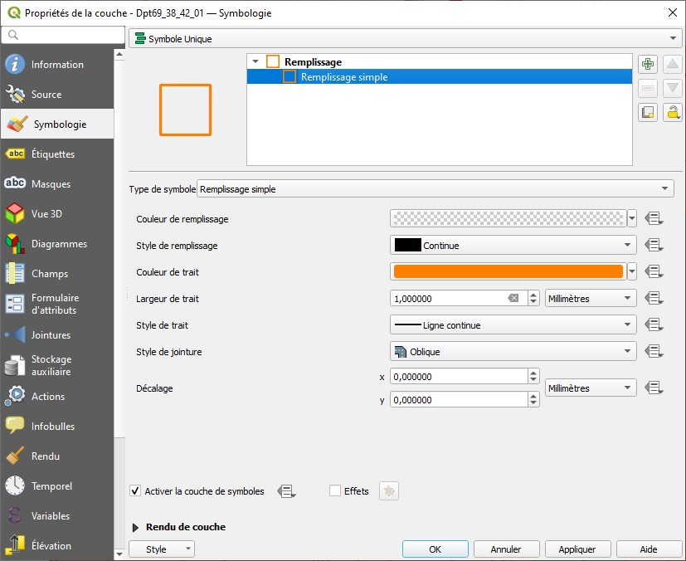
Figure 2 - Options de symbologie de la couche Département
Pensez à enregistrer régulièrement votre projet (ctrl+S)

- ֎ Modifiez l’apparence graphique de la couche de la métropole de Lyon pour l'afficher sans fond et avec un contour de couleur (en ligne continue).
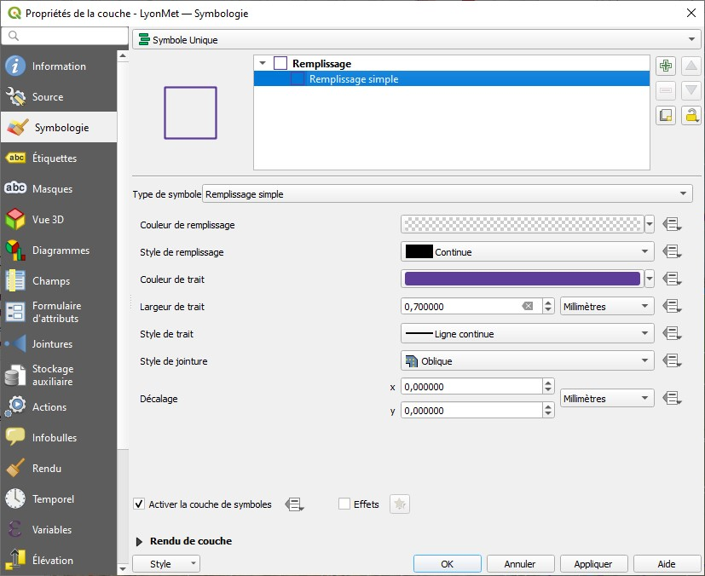

- ֎ Modifiez l’apparence graphique de la couche des communesAURA pour les afficher sans fond et avec un contour blanc (en ligne continue fine).
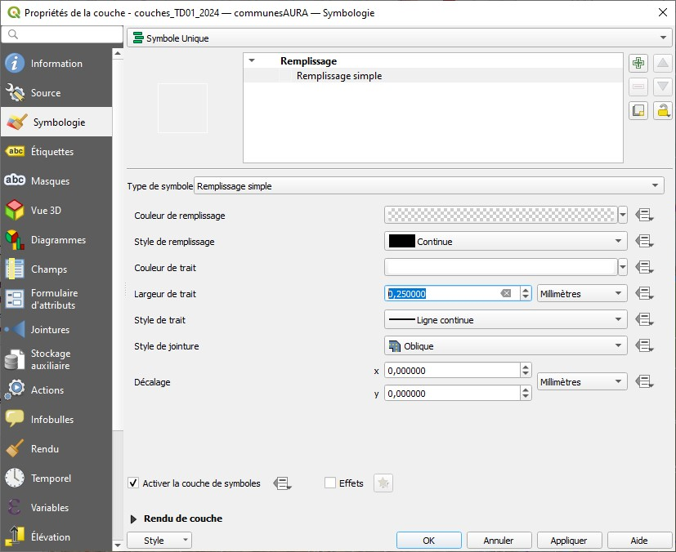
- ֎ Modifiez l’apparence graphique de la couche des CoursEau_classe_1_2 pour les afficher en bleu (ligne continue, assez épaisse : 2 pt)
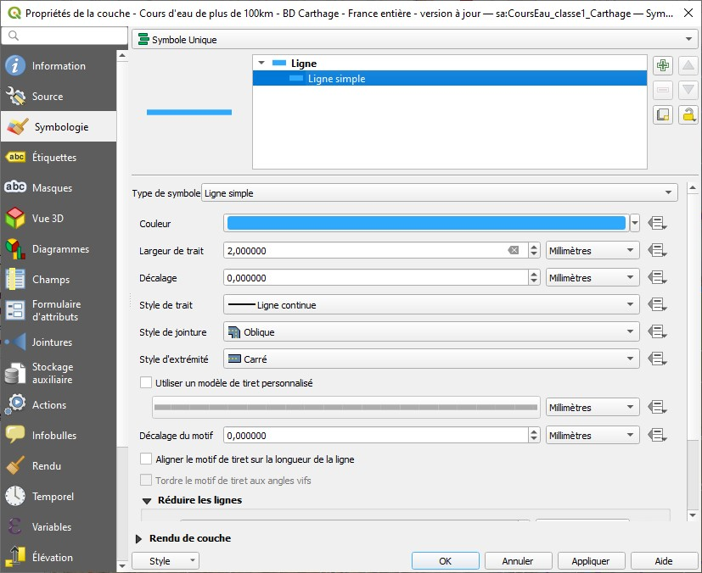
Pensez à enregistrer régulièrement votre projet (Ctrl+S).

3. Données raster (ne pas faire en cours) – explication en Annexe 1 dans le document sur Moodle si vous voulez l’apprendre en autonomie

Pensez à enregistrer régulièrement votre projet (ctrl+S)

Étiquetage des données
Étiqueter les entités : permet d’afficher les étiquettes de chaque entité spatiale. Une étiquette est un texte associé à une entité géographique. Elle permet d’afficher un texte présent dans un champ sur l’entité géographique correspondante sur la carte. Par exemple : étiqueter les noms des départements ou les noms des cours d’eau.

֎ Etiquetage des départements (à partir de la couche « Dpt69_38_42_01 »)
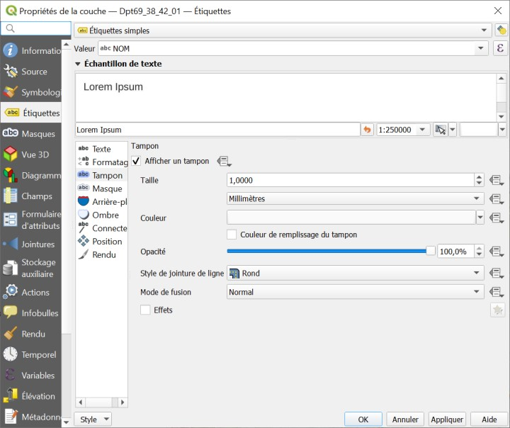
- Ouvrez la table attributaire et identifiez quel est le champ qui contient les noms des départements en majuscule ? ................................................................
- Définissez l’affichage des valeurs de ce
champ comme étiquette (Clic droit >
Propriétés de la couche> Etiquettes >
Etiquette simple puis indiquez le
champ précédemment identifié dans «
Valeur »).
- Pour renforcer la lisibilité des noms de départements, nous vous conseillons de mettre également un
tampon autour de chaque nom (Clic droit
> Propriétés de la couche>
Etiquettes > Tampon, cocher afficher un tampon)

Ne pas faire pendant le cours : Etiquetage de certaines entités – Les communes de plus de 10 000 habitants – explication en Annexe 2 en ligne sur Moodle si vous voulez l’apprendre en autonomie

La mise en page

Vous allez faire une mise en page de la carte créée. Un exemple de mise en page possible vous est fourni sur le moodle (fichier MEP_CarteLocTD1.pdf). Vous pouvez le consulter pour voir ce vers quoi vous devez tendre (mais d’autres mises en page et choix de symbologie peuvent être pertinents). Ce résultat est largement perfectible. Il s’agit d’une première base avec les compétences SIG dont vous disposez pour l’instant. Vous apprendrez à améliorer ce résultat par des sélections plus avancées des données à représenter.

❶ Créez une nouvelle mise en page au format souhaité
- Projet > Nouvelle mise en page ou
- Donnez un titre à cette mise en page
- Cela crée mise en page que vous pourrez ré-ouvrir via le gestionnaire de mise en page ( ou Projet > Gestionnaire de mise en page). Une nouvelle interface s’ouvre.
- Réglez le format de la page Clic Droit > Propriétés de la page. Ici nous allons faire une mise en page en A4 portrait.
Vous allez ensuite ajouter la carte et les éléments d’habillage et faire la mise en page.

Règles à respecter
Les éléments TLESA : Titre / Légende / Échelle / Source / Auteur sont les éléments obligatoires pour un habillage complet d’une carte.
Les maîtres mots de la mise en page sont : économie, hiérarchie et alignements.
- L’économie consiste à ne pas surcharger la carte d’éléments superflus (cadres ou cartouches, intitulés évidents comme « légende »), à privilégier la sobriété dans le choix des polices, du dessin de l’échelle, à limiter le nombre de décimales, etc.
- La hiérarchie consiste à respecter l’ordre suivant : ce qui est le plus important doit occuper le plus de place possible dans la feuille : la carte (1). Ensuite on identifie ce qui est représenté en se référant au titre (2) puis à la légende (3). Les informations relatives aux sources (4) et à l’auteur de la carte (5), ainsi que l’échelle (6) doivent obligatoirement figurer mais de manière discrète.
- Afin de vous aider à réaliser les alignements, vous pouvez, pour chaque élément de mise en page, régler sa position exacte dans la feuille (par un Clic Droit > Onglet Propriétés > Taille et Position). Vous pouvez également utiliser le menu Eléments > Aligner les éléments.
Attention
- ne rien encadrer car la carte forme un tout avec les éléments d’habillage qui permettent de la comprendre.
- ne soulignez pas les textes, cela alourdit graphiquement la mise en page.

❷ La carte
- Ajoutez d’abord l’élément cartographique principal (ou la première carte s’il y a plusieurs) : Ajoute un élément > ajoutez carte. Puis dessinez un rectangle. La carte qui est affichée dans l’interface principale de QGIS est celle qui apparaitra dans le rectangle. Il y a en effet un lien, dynamique, entre les deux vues : la vue « données » et la vue « mise en page ».
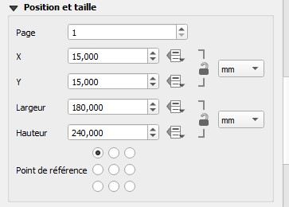
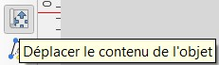
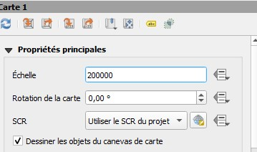
- Réglez la taille et la position de la carte dans la page (Onglet propriétés de l’objet à droite de votre écran > Rubrique Position et Taille) : 18 cm de large, 24 cm de haut et à 15 mm du bord haut et gauche de la feuille A4
e
- Réglez maintenant l’échelle d’affichage (ici au 200 000) : Onglet propriétés de l’objet > Propriétés principales.
- Si vous souhaitez changer le cadrage (déplacer la carte, modifier l’échelle), ajustez dans la mise en page le cadrage avec l’outil. Ici il faut centrer la carte sur la métropole de Lyon.

❷ Le titre
- Insérez une zone de texte (Menu Ajouter un objet > Ajouter Etiquette), puis rédigez le titre. Dans cet exercice il suffira de faire un titre simple du type : La Métropole de Lyon.
- Pour régler la taille du texte, la position du titre, etc… Sélectionnez le titre > Propriétés de l’objet.
Attention : ne pas faire des titres qui ne commencent pas par « Carte de… » ou « Répartition de… ». Ce type de précision est inutile.

❸ La légende
- Ajoutez la légende des couches ( 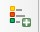 ou Ajouter un objet > ajouter légende).
- Réglez les éléments de légende dans les propriétés de l’objet. Par défaut, apparaissent en légende toutes les couches figurant sur la carte. En décochant « Mise à jour auto » vous pouvez enlever de la légende des couches que vous ne voulez pas voir apparaître en légende ici : sélectionnez la couche dans « Eléments de légende » puis cliquez sur « - ».
- Mettez en forme la légende sur deux colonnes (Propriétés de l’objet > Colonnes).
- Renommez les titres de votre légende en les modifiant :
  - A droite, dans l’onglet « Propriété de l’objet », et la section « Eléments de la légende », décochez la mise à jour automatique.
  - Double-cliquez sur les titres et valeurs pour les modifier manuellement : le texte en légende est court et compréhensible
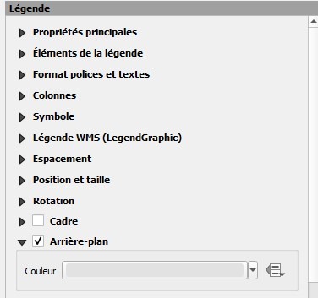
  - Modifiez l’ordre des items dans votre légende, à partir de l’onglet « Propriété de l’objet », et la section « Eléments de la légende », en vous aidant des flèches suivantes : .
- Afin de pouvoir voir les limites communales en blanc, vous pouvez choisir de mettre une couleur pale à l’arrière-plan de votre légende

Pensez à enregistrer régulièrement votre projet (ctrl+S).

❹ L’échelle
- Placez l’échelle dans la carte avec l’outil échelle (elle se calcule automatiquement !)
- Mettez en forme l’échelle
- Placez l’échelle dans la carte ou à proximité immédiate de celui-ci. NB : l’échelle doit toujours être située à proximité immédiate de la carte !

Pour information : L’orientation de la carte n’est obligatoire que lorsque le nord n’est pas situé en haut de la carte. Evitez donc de surcharger les cartes avec une flèche nord inutile.

❺ La source et l’auteur
- Insérez des « étiquettes » pour indiquer la source des données et l’auteur. NB l’indication de la source et de l’auteur sont précédés de la mention « Source : »et « Auteur/Autrice »
  - Les sources doivent être précises et exhaustives. Référez-vous à la feuille A3 pour indiquer les sources (nom du producteur de la donnée et non le nom de la Base de données).
  - Auteur/autrice (vous !) : votre nom et l’année de réalisation de la carte éventuellement
- Choisissez une taille de police réduite. Réglez précisément leur emplacement pour que ces deux éléments soient alignés sur des éléments d’habillage déjà présents.

Une fois la mise en page terminée vous pouvez exporter votre carte au format pdf (Mise en page > Exporter en pdf), ou png (Mise en page > Exporter en format image), si vous comptez l’intégrer dans un document Word ou PowerPoint.

ANNEXE 1 : Modification simple de l’apparence des données spatiales : raster
Données raster (à ne pas faire en cours)
Cochez la couche « MNT » et modifiez son affichage : Clic droit sur la couche/Propriétés/Symbologie. Changez la symbologie en agissant sur deux paramètres :
- Choisissez un dégradé de couleurs où les altitudes faibles sont blanches et les altitudes élevées tendent vers le noir (Dégradé de couleur du noir vers le blanc). Comme la couche s’étend sur l’ensemble de la France où les altitudes peuvent être très élevées (notamment dans les Alpes) choisissez d’étirer jusqu’au min et max de l’emprise (dans Paramètres de valeurs Min/Max>Statistiques de l’emprise>Emprise actuelle). Cliquez sur OK.
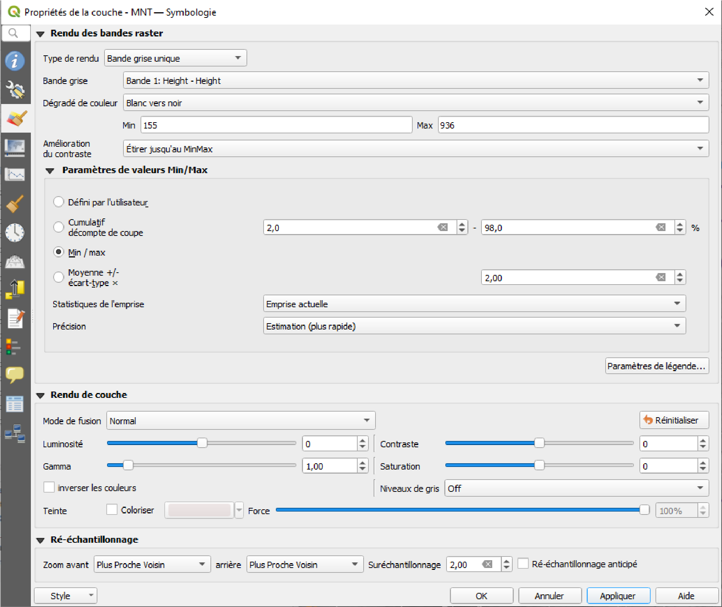
- Vous pouvez tester d’autres dégradés de couleurs qui peuvent être pertinents pour le relief. Choisissez pour cela « Pseudo-couleur à bande unique » en haut de la fenêtre Symbologie en face de « type de rendu »
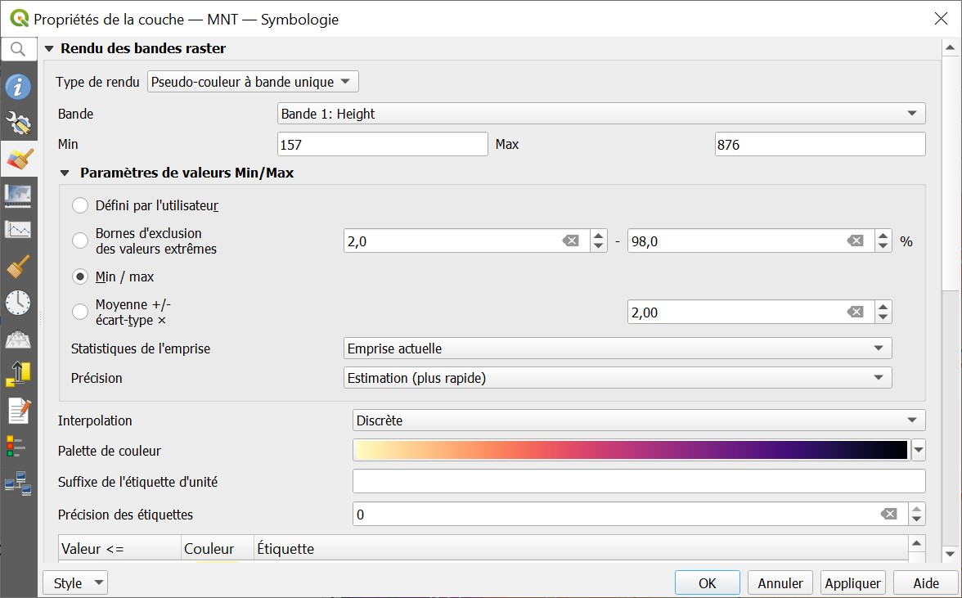

Attention comme cette couche est d'une résolution faible, le rendu n'est pas très bon.
C’est pourquoi nous vous conseillons de privilégier l’utilisation des flux WMS pour le relief.
Rappelez ce que signifie la résolution d’un raster (voir CM) ............................................................................................... ..............................................................................................................................................................................................

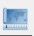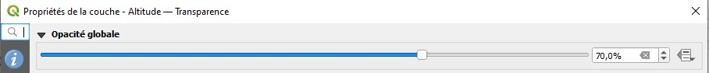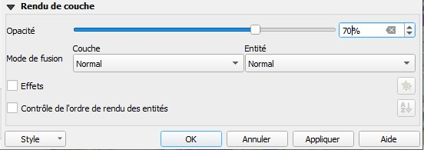
Diminuer l’opacité d’une couche (plus l’opacité est faible, plus la couche est transparente)

Pour un jeu de données raster
, par l’onglet ‘Opacité globale’ dans les propriétés de la couche

Pour un jeu de données vecteur
, par l’option «

Rendu de couche

» en bas de l’onglet ‘Symbologie’ dans les
propriétés de la couche.

ANNEXE 2 : Etiquetage basé sur une sélection d’entités
Etiquetage de certaines entités – Les communes de plus de 10 000 habitants à partir de la couche « Communes AURA
- Dans la table attributaire quel est le champ qui contient les noms des communes en minuscule? ……..
- Définissez l’affichage des valeurs de ce champ comme étiquette.
- Dans la table attributaire, quel est le champ qui contient le nombre d’habitants des communes ?
.................................................................................................................................................
- Faites en sorte maintenant de n’afficher les étiquettes que pour les communes de plus de 10 000 habitants. Cela suppose de sélectionner l’option « Etiquetage basé sur des règles » dans le menu déroulant. Il faut ensuite construire la règle qui permet de n’étiqueter que les entités correspondant aux communes de plus de 10 000 habitants :
o Cliquez sur le symbole « + » pour ajouter une règle. Editez le filtre en cliquant sur le sur la ligne « Filtre ». Editez l’expression suivante : "POPULATION" > 10 000 à partir du champs Population (dans Champs et Valeurs).
o Réglez les modes d’affichage du texte en bas de la fenêtre « Editer une règle ». Pour un rendu élégant nous vous suggérons de mettre les noms de communes en blanc et en italique

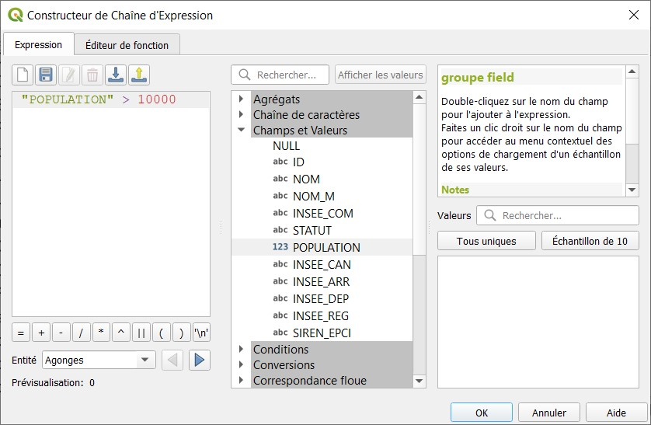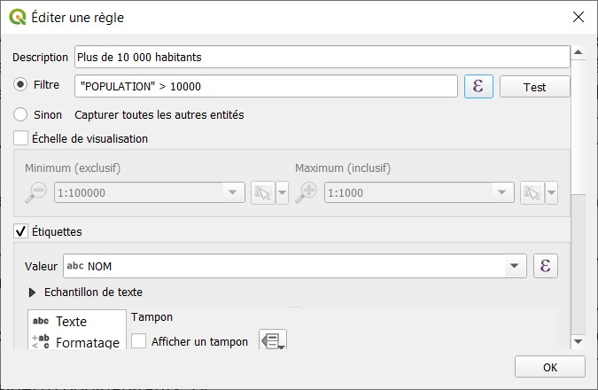

Pensez à enregistrer le projet (ctrl+S)

« Pour mieux souligner les formes de relief et leur perception, on utilise la technique de l'estompage : l'ombre est représentée comme si le terrain était éclairé par un soleil haut de 40° sur l'horizon et positionné au Nord-Ouest de la carte. » (source : https://cartographie.bibliotheques-clermontmetropole.eu/regarder-une-carte/glossaire/estompage). Cette position géographiquement aberrante mime l’ombre d’un relief exposé à une lampe de bureau placée en haut à gauche de la carte.

